ElfakChat
Mobilna aplikacija

Arhitekturni projekat

Verzija 1.0
Pregled izmena
Datum | Verzija | Opis | Autor
21.04.2019. | 1.0 | Inicijalna verzija | Luka,Dušan,Aleksa,Marko

Sadržaj
-1. Cilj dokumenta 5
2. Opseg dokumenta 5
3. Reference 5
4. Predstavljanje arhitekture 5
5. Ciljevi i ograničenja arhitekture 5
6. Pogled na slučajeve korišćenja 5
6.1 Dijagrami slučajeva korišćenja 6
6.2 Kratak opis slučajeva korišćenja 6
6.2.1 Registracija 6
6.2.2 Prijavljivanje 6
6.2.3 Azuriranje podataka o sebi 6
6.2.4 Kreiranje nove čet grupe 7
6.2.5 Kreiranje privatne čet sobe 7
6.2.6 Pretraga studenata i slanje zahteva za prijateljstvo 7
6.2.7 Brisanje prijatelja 7
6.2.8 Odjavljivanje sa aplikacije 7
7. Pogled na logičku arhitekturu sistema 7
7.1 Pregled arhitekture – organizacija paketa i podsistema u slojeve 8
7.1.1 Korisnički interfejs 8
7.1.2 Aplikaciona logika 8
7.1.3 Pristup podacima 8
7.1.4 XML 8
7.1.5 Java/Kotlin 8
7.1.6 FireBase 9
8. Pogled na procese 9
8.1 Procesi 9
8.1.1 Smartphone 9
8.1.2 Firebase funkcije 9
8.1.3 FireBase Server 9
9. Pogled na raspoređivanje sistema 10
9.1 Klijent 10
9.2 FireBase server 10
10. Pogled na implementaciju sistema 10
10.1 Komponente sistema 10
10.1.1 Komponente korisničkog interfejsa 10
10.1.2 Komponente aplikacione logike 10
10.1.3 Komponente za pristup podacima 11
11. Performanse 12
12. Kvalitet 12

Arhitekturni projekat

Cilj dokumenta
Cilj ovog dokumenta je detaljni opis arhitekture ElfakChat mobilne aplikacije.

Opseg dokumenta
Dokument se odnosi na ElfakChat mobilnu koja će biti razvijena od strane Code Warriors-a. Namena sistema je efikasna komunikacija izmedju studenata Elektronskog fakulteta, kreiranje čet grupa i razmena informacija vezanih za Elektronski fakultet.

Reference
Spisak korišćene literature:
- ElfakChat – Predlog projekta, ElfakChat-CodeWarriors-01, V1.0, 2019, CodeWarriors
- ElfakChat – Planirani raspored aktivnosti na projektu, V1.0, 2019, CodeWarriors.
- ElfakChat – Plan realizacije projekta, V1.0, 2019, CodeWarriors.
- ElfakChat – Vizija sistema, V1.0, 2019, CodeWarriors.
- ElfakChat – Specifikacija zahteva, V1.0, 2019, CodeWarriors.

Predstavljanje arhitekture
Arhitektura sistema u dokumentu je prikazana kao serija pogleda na sistem: pogled na slučajeve korišćenja, pogled na logičku arhitekturu sistema, pogled na procese, pogled na razmeštaj komponenti sistema i pogled na implementaciju. Ovi pogledi su predstavljeni odgovarajućim UML dijagramima.

Ciljevi i ograničenja arhitekture
Ključni zahtevi i sistemska ograničenja koja imaju značajan uticaj na izbor arhitekture i projektovanje sistema su:
- ElfakChat aplikacija će biti implementirana kao mobilna aplikacija zasnovana na java/kotlin programskom jeziku i Firebase bazi podataka.
- Klijentski deo ElfakChat aplikacije će biti optimizovan za Android smart telefone.

Pogled na slučajeve korišćenja
U ovom odeljku je dat pogled na slučajeve korišćenja definisane u specifikaciji zahteva [5].
Slučajevi korišćenja ElfakChat aplikacije su:
- Registracija
- Prijavljivanje
- Azuriranje podataka o studentu
- Kreiranje nove čet grupe
- Kreiranje privatne čet sobe
- Pretraga studenata i slanje zahteva za prijateljstvo
- Brisanje prijatelja
- Odjavljivanje sa aplikacije

Dijagrami slučajeva korišćenja
Osnovni UML dijagram koji prikazuje korisnike i slučajeve korišćenja ElfakChat aplikacije prikazan je na sledećoj slici:
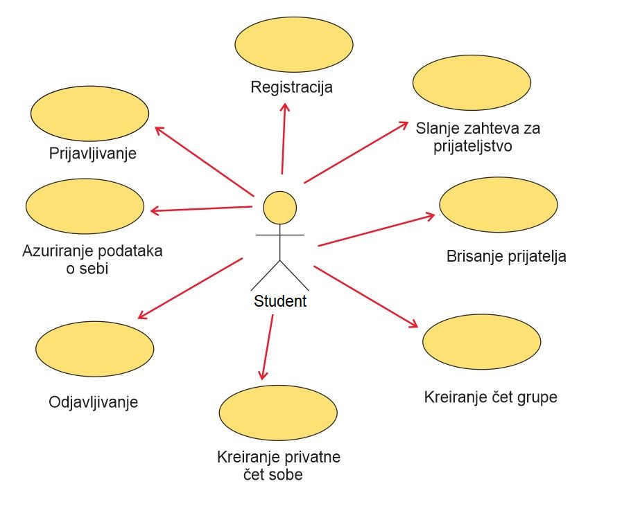

Kratak opis slučajeva korišćenja

Registracija
Kratak opis: Korisnik bira opciju za registrovanje cilju dodavanja u bazu podataka i mogućnosti logovanja na aplikaciju.

Akteri koji iniciraju slučaj korišćenja: Student

Prijavljivanje
Kratak opis: Prijavljivanje korisnika na aplikaciju u cilju pristupa specifičnim funkcijama koje zahtevaju autorizaciju
Akteri koji iniciraju slučaj korišćenja: Student

Azuriranje podataka o sebi
Kratak opis: Ažuriranje podataka o sebi od strane prijavljenog člana aplikacije.
.
Akteri koji iniciraju slučaj korišćenja: Ažuriranje podataka o sebi od strane prijavljenog člana aplikacije.

Kreiranje nove čet grupe
Kratak opis: Dodavanje nove čet grupe od strane studenta.
Akteri koji iniciraju slučaj korišćenja: Student

Kreiranje privatne čet sobe
Kratak opis: Kreiranje čet sobe za komunikaciju jedan na jedan sa drugim studentom
Akteri koji iniciraju slučaj korišćenja: Student

Pretraga studenata i slanje zahteva za prijateljstvo
Kratak opis Pretraživanje liste studenata registrovanih na aplikaciju i slanje zahteva za prijateljstvo
Akteri koji iniciraju slučaj korišćenja: Student

Brisanje prijatelja
Kratak opis: Brisanje već dodatog prijatelja
Akteri koji iniciraju slučaj korišćenja:Student.

Odjavljivanje sa aplikacije
Kratak opis: Prikaz stranica sa spiskom projekata koji se realizuju u okviru laboratorije.
Akteri koji iniciraju slučaj korišćenja: Student-

Pogled na logičku arhitekturu sistema
U ovom odeljku je dat pregled logičke arhitekture sistema. Ovaj pogled sadrži opis najznačajnijih klasa, njihove organizacije u pakete i podsisteme, i organizacija podsistema u slojeve. U cilju opisivanja dinamičkih aspekata arhitekture, ovaj odeljak može da uključi opise realizacije najznačajnijih slučajeva korišćenja. Da bi se ilustrovala veza između arhitekturno značajnih klasa, podsistema, paketa ili slojeva moguće je uključiti i odgovarajuće dijagrame klasa.
Logički pogled na ElfakChat aplikacije obuhvata 3 glavna dela: Korisnički interfejs(skup XML fajlova), Aplikaciona logika, Pristup podacima.
Deo zadužen za korisnički interfejs sadrži XML fajlove,zadužene za vizuelni izgled i activity-je,java/kotlin fajlove zadužene za ponašanje UI elemenata kao i za manipulaciju bazom podataka,
Deo Aplikaciona logika predstavlja srednji sloj sistema koji sadrži java/kotlin fajlove zadužene za realizaciju funkcionalnosti specifičnih za domen sistema koji se razvija.
Deo pristup podacima sadrži NodeJS skripte za push notifikacije, kao i fajlove pisane u javi ili kotlinu koje predstavljaju interfejs za pristup, dodavanje i ažuriranje podataka koji se čuvaju u bazi podataka.

Pregled arhitekture – organizacija paketa i podsistema u slojeve
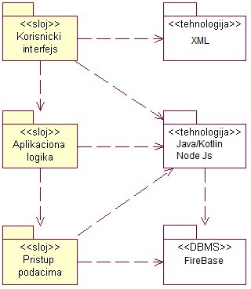

Korisnički interfejs
sloj
Ovaj sloj realizuje korisnički interfejs aplikacije. U njemu su sadržane svi XML fajlovi, multimedijalni sadržaji i java/kotlin fajlovi koje su zadužene za definisanje ponašanja UI elemenata.Sloj korisničkog interfejsa zavisi od sloja aplikacione logike.

Aplikaciona logika
sloj
Sloj aplikacione logike je srednji sloj u troslojnoj arhitekturi ElfakChat aplikacije. Sadrži java/kotlin fajlove koje realizuju funkcionalnost karakterističnu za domen primene aplikacije i uspostavljaju vezu između korisničkog interfejsa i sloja za pristup podacima.

Pristup podacima
sloj
Sloj za pristup podacima se nalazi na dnu troslojne arhitekture i sadrži NodeJS skripte za push notifikacije, funkcije specificne za bazu podataka zadužene za pribavljanje, dodavanje i ažuriranje podataka koji se čuvaju u FireBase bazi podataka.
Ovaj sloj - zavisi od aplikacione logike.

XML
tehnologija
Tehnologija XML-a definiše gradivne elemente stranica koje se prikazuju na ekranu smart telefona i koje omogućavaju prikaz formatiranih informacija i realizaciju formi za unos i ažuriranje podataka.-

Java/Kotlin
tehnologija
Tehnologija Java/Kotlin-a obezbeđuje mehanizam za pisanje i izvršavanje komandi na klijentskoj i serverskoj strani.

FireBase
DBMS
Firebase predstavlja sistem za upravljanje bazama podataka koji će se koristiti za realizaciju ElfakChat aplikacije.

Pogled na procese
U ovom odeljku je sadržan pogled na procesnu arhitekturu sistema. Ovaj opis treba da sadrži specifikaciju različitih zadataka (procesa i niti) uključenih u rad sistema. Takođe je potrebno dati dijagrame koji pokazuju njihovu interakciju i konfiguraciju. Dodela objekata i klasa na određene zadatke takođe spada u opis procesne arhitekture.
Ilustracije radi u nastavku je dat opis procesa uključenih u izvršenje ElfakChat aplikacije kao Web aplikacije.

Procesi
Na sledećem UML dijagramu klasa prikazani su procesi koji učestvuju u izvršenju PeNcIL portala. Dijagram je opšteg tipa i može se primeniti na bilo koju Web aplikaciju zasnovanu na PHP-u i MySQL bazi podataka.
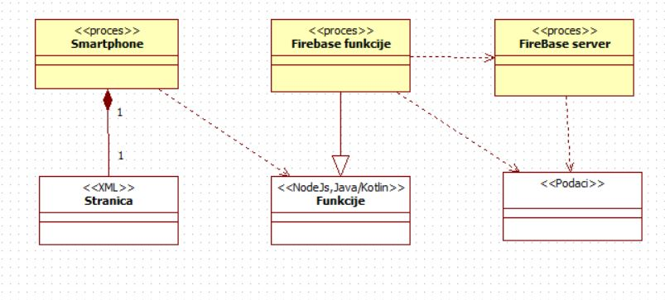

Smartphone
Smartphone je proces koji izvršava funkcionalnost aplikacije za prikaz XML stranica dobijenih izvršavanjem java/kotlin funkcija. -
Smartphone zavisi od Java/Kotlin funkcija koji su zaduženi za ponašanje UI elemenata i aplikacionu logiku.

Firebase funkcije
FireBase funkcije je proces koji omogućava rad sa bazom podataka, pribavljanje, azuriranje i skladištenje podataka. -

FireBase Server
Firebase Server je proces koji izvršava funkcionalnost FireBase sistema za upravljanje bazama podataka. Ovaj proces može konkurentno da prihvati određen broj upita, izvrši ih nad bazom podataka i vrati rezultate procesu koji je upite postavio.

Pogled na raspoređivanje sistema
Pogled na raspoređivanje sistema prikazuje različite fizičke čvorove za najopštiju konfiguraciju sistema. Fizičkim čvorovima koji predstavljaju procesore vrši se dodeljivanje identifikovanih procesa.
Na sledećoj slici dat je UML dijagram raspoređivanja PeNcIL portala.
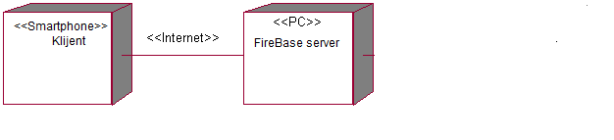

Klijent
Pristup ElfakChat aplikaciji se obavlja preko klijentskih smart telefona na kojima se izvršava aplikacija. Za povezivanje između klijenta i aplikacije koristi se Internet infrastruktura tako da nema ograničenja u pogledu lokacije klijenta.

FireBase server
FireBase server je računar na kome se izvršava FireBase Server proces koji realizuje funkcionalnost sistema za upravljanje bazama podataka.-

Pogled na implementaciju sistema
Pogled na implementaciju prikazuje različite aspekte bitne za implementaciju sistema. U slučaju ElfakChat aplikacije ovaj odeljak sadrži prikaz komponenti sistema.

Komponente sistema
Komponente sistema ElfakChat aplikacije su java/kotlin fajlovi kao i XML fajlovi zaduženi za UI elemente aplikacije.

Komponente korisničkog interfejsa
Dizajn korisničkog interfejsa je obuhvaćen XML komponentama kao i java/kotlin fajlovima za definisanje ponašanja UI elemenata:
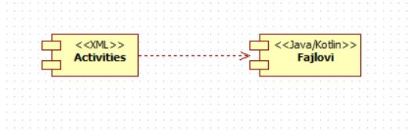
Komponenta Activities je zapravo skup XML fajlova zaduženih za prikaz UI elemenata stranice To su fajlovi za registrovanje,registraciju,čet sobe,grupne čet sobe itd.
Komponenta Fajlovi sadrži kod kojim se definiše ponašanje UI elemenata definisanih u XML fajlovima.-

Komponente aplikacione logike
Komponente koje realizuju aplikacionu logiku su Java/Kotlin fajlovi.-. Na sledećem dijagramu su prikazane komponente ovog sloja i njihove međusobne zavisnosti:
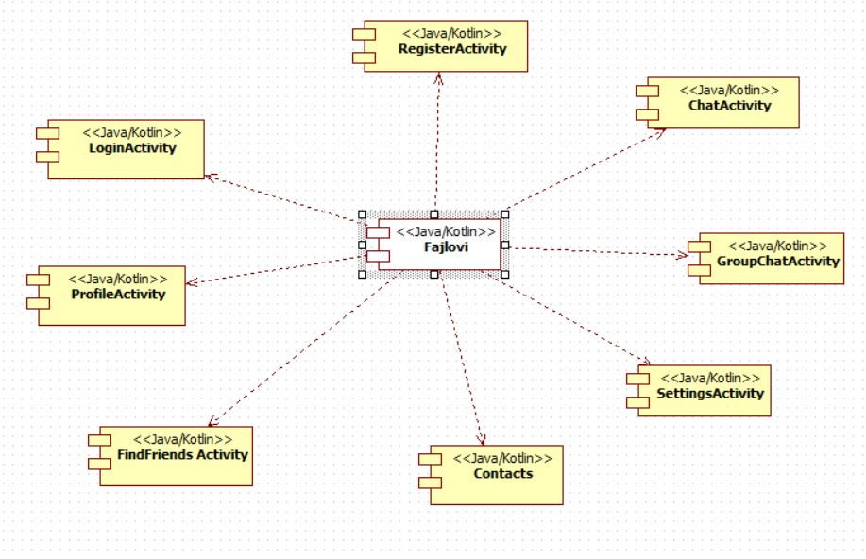

Komponente za pristup podacima
Funkcije za pristup i manipulisanje bazom podataka su sadržane u FireBase API-ju.Funkcije Firebase API-ja mogu da se nalaze u svim Java/Kotlin fajlovima.
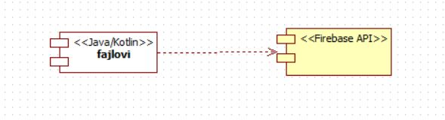
Na sledećem UML dijagramu klasa pobrojane su samo neke od funkcija FireBase-API zbog velikog broja funkcionalnosti koji ovaj API poseduje:
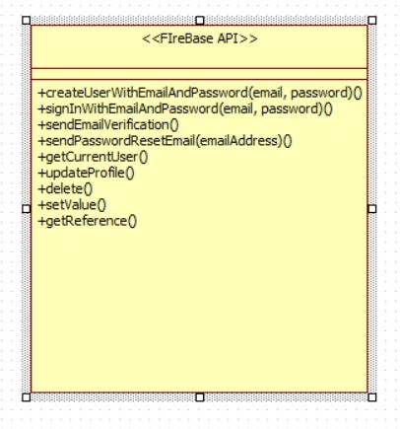
Navedene funkcije obavljaju sledeće zadatke:
- createUserWithEmailAndPassword – kreiranje korisnika sa e-mail adresom i lozinkom
- signInWithEmailAndPassword – prijavljuje korisnika na bazu podataka
- sendEmailVerification – nakon registracije šalje e-mail radi potvrde identiteta korisnika
- sendPasswordResetEmail... – šalje e-mail za oporavak izgubljene lozinke
- getCurrentUser – vraća trenutnog korisnika
- updateProfile – azurira osnovne podatke o korisniku
- delete – briše korisnika-
- setValue – postavlja vrednost određenog atributa u bazu podataka ili ga azurira ako već postoji
- getReference – vraća referencu na bazu podataka u cilju njenog daljeg manipulisanja

Performanse
Izabrana arhitektura softvera podržava zahteve u pogledu broja korisnika koji mogu simultano pristupati sistemu i vremena odziva za pristup bazi podataka specificirane u zahtevima u pogledu performansi [5]:
- Sistem će da podrži do 1000 simultanih pristupa korisnika portalu.
- Vreme potrebno za pristupanje bazi podataka u cilju izvršenje nekog upita ne sme da bude veće od 5 sekundi.
Zahtevane performanse su zadovoljene izborom tehnologija na kojima će sistem biti razvijen i definisane hardverske platforme [5].

Kvalitet
Izabrana arhitektura softvera podržava zahteve u pogledu dostupnosti i srednjeg vremena između otkaza specificirane u zahtevima u pogledu pouzdanosti [5]:
- ElfakChat aplikacija će biti dostupan 24 časa dnevno, 7 dana u nedelji. Vreme kada portal nije dostupan ne sme da pređe 10%.
- Srednje vreme između dva sukcesivna otkaza ne sme da padne ispod 120 sati.

